《智能家具通用技术要求》

国家标准编制说明
（征求意见稿）

《智能家具通用技术要求》标准起草小组
二〇二二年十月

《智能家具通用技术要求》编制说明

（征求意见稿）

1 工作简况
  - 任务来源
随着互联网、5G 等科技的出现，智能家居逐步出现在家装市场并逐渐被消费者所认知接受。作为智能家居的重要组成部分，智能家具也随之迅速发展。家具行业迎来时代新需求，逐步向智能化、人性化的高科技方向发展。模块化设计构成的组合智能、信息化的电子智能、机电一体化的机械智能和网络数据化的物联智能融入传统家具产品中，使家具具有智能、便捷、时尚的特点。
家具智能化是家具产业转型升级的方向。“十九”大报告指出：“必须把发展经济的着力点放在实体经济上，加快发展先进制造业，推动人工智能和实体经济深度融合”。随着供给侧结构性改革的深入，传统家具产业应乘势而动，向智能化方向转型。
传统的家具生产行业是劳动密集型产业，将传统与科技相融合，将极大的增加家具产品的附加值。根据推算，未来我国人民对智能家具产品的消费需求会进一步提高，智能家具的市场前景非常广阔。
制定智能家具标准，对于构建完善的家具标准化体系意义重大。目前我国智能家具暂无相关国家标准，智能家具产品的研发、生产也处在初级阶段。因此，非常有必要制定智能家具的国家标准，对智能家具产品的技术指标进行规范化，统一行业要求。
2021年10月13日，国家标准化管理委员会下达了文件：国标委发〔2021〕28号“国家标准化管理委员会关于下达2021年第三批推荐性国家标准计划及相关标准外文版计划的通知”。通知中明确了项目编号（20214358-T-607）《智能家具通用技术要求》标准制定任务。
本标准由中国轻工业联合会提出，全国家具标准化技术委员会（SAC/TC 480）归口。由顾家家居股份有限公司、北京市产品质量监督检验研究院（国家家具及室内环境质量检验检测中心）等多家单位及机构参与编制。
  - 主要工作过程

1.2.1成立起草小组
北京市产品质量监督检验研究院（国家家具及室内环境质量检验检测中心）集合其他参编单位成立了标准起草小组，制定了标准起草工作计划，并落实了标准起草中各项具体工作的承办人。2021年11月，标准起草小组按时向全国家具标准化技术委员会提交了《家具标准项目制修订任务书》。标准起草小组由孙书冬、屠家会、于雪斐、敬军、罗菊芬、钟文翰、姚晨岚、孙燕曲等专业技术人员组成。

1.2.2 形成标准草案
2021年11月至2022年3月，标准起草小组广泛收集、查阅国内外关于相关标准和技术资料，并完成了资料的整理和汇总工作。
2022年3月22日，北京质检院集合了院内家具、软件中心、电子电器、电磁兼容领域的多名技术人员集中针对智能家具的智能化控制、单机功能和互联功能等内容进行讨论。
2022年4月14日，北京质检院研究小组与顾家家居标准研究团队围绕智能家具的类型、目前企业在智能家具领域的生产情况、家具的认证方式等方面开展了研讨。
2022年4月28日，由家标委组织举办了《智能家具通用技术要求》国家标准研讨会，近60名行业技术专家及企业代表在线参与了此次会议。在会议上，充分探讨了智能家具定义涵盖的范围、智能家具的分类等。顾家家居、深圳长江家具有限公司、青岛海尔有屋科技有限公司、北京科勒有限公司、欧派家居集团股份有限公司、惠达卫浴股份有限公司、麒盛科技股份有限公司、明珠家具股份有限公司、江西金虎保险设备集团有限公司、雨生家具有限公司、杭州骏跃科技有限公司、广东劳卡家具有限公司、永艺家具股份有限公司、林氏木业等企业代表分别阐述了对智能家具及智能化的理解及观点，同时，南京林业大学吴智慧教授、北京林业大学张亚池教授、中国家具协会杨磊高级工程师给大家分享了在智能化家具方面的研究和行业发展情况。全国家具标准化技术委员会负责人、全国家用电器标准化技术委员会秘书处单位中国家用电器研究院负责人介绍了标准编制过程的注意事项及要求。
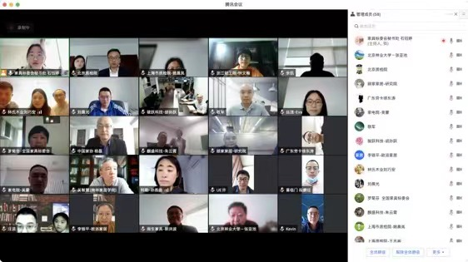
图1 标准研讨会
2022年8月15日-20日，起草小组相关人员前往浙江，对圣奥科技股份有限公司、顾家家居股份有限公司、浙江云峰莫干山地板有限公司、德华兔宝宝装饰新材股份有限公司、永艺家具股份有限公司、麒盛科技股份有限公司等多家代表性智能家具及环保装饰材料生产企业进行了调研，了解目前市场上智能家具的产品工艺、材料和智能化功能等，为标准条款的制定积累了相关材料。
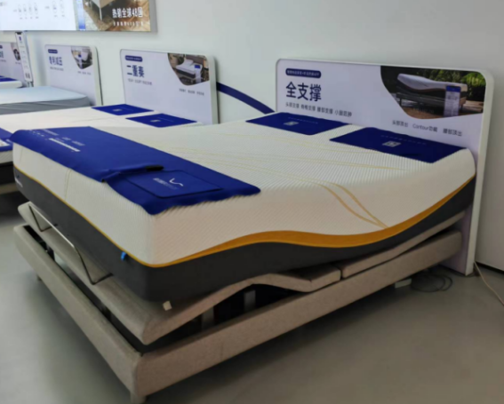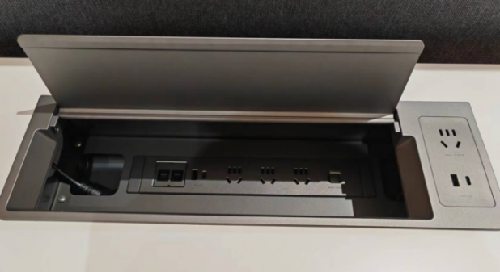
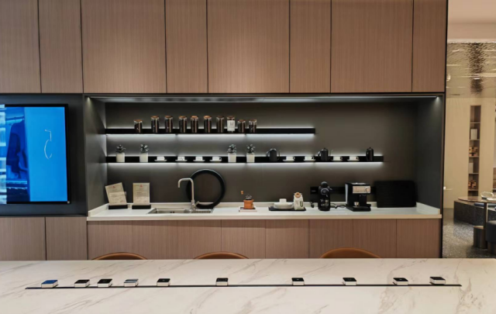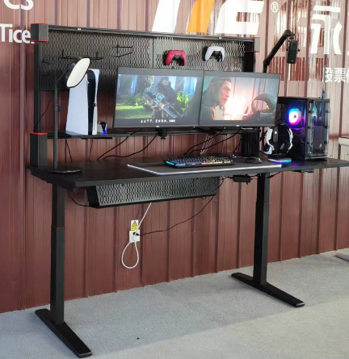
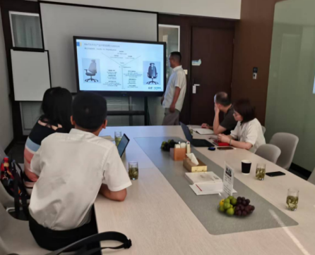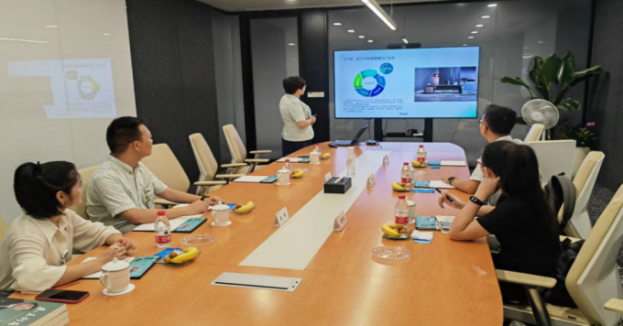
图2 标准起草小组前往浙江对智能家具生产企业进行调研

2022年8月完成了本标准项目研究技术路线确定，形成了《智能家具通用技术要求》标准草案。

1.2.3 形成标准征求意见稿
2022年9月至10月，标准起草小组根据标准制定的方案和相关资料，针对标准技术要求及实验方法进行了深入的交流，结合大量的资料整理和数据，分析、确定了相关技术要求，并召开了2次起草小组内部讨论会及1次全体起草单位参加的研讨会，逐条讨论标准条款，同时进一步调整了标准中的检测方法，形成了本标准的征求意见稿及编制说明。
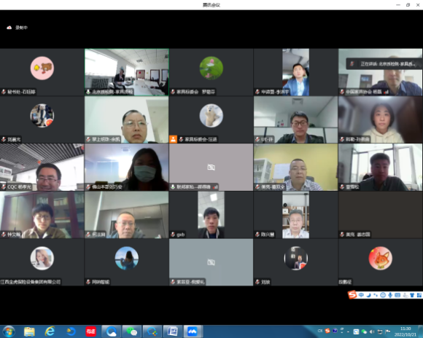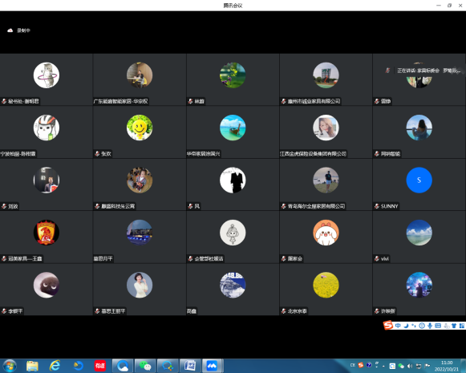
图3 2022年10月21日全体起草单位对标准文本进行内部研讨

1.2.4形成标准送审稿
略。

1.2.5形成标准报批稿
略。
  - 主要参加单位和工作组成员及其所做的工作

1.3.1 主要参加单位
本标准的主要起草单位有：XXXX等。
1.3.2 工作组成员及其所做的工作
表1 工作组成员及其所做的工作
成员 | 单位 | 主要工作
孙书冬 | 北京市产品质量监督检验研究院（国家家具及室内环境质量检验检测中心） | 全面负责标准项目总体制定方案、计划制定和组织协调等工作
屠家会 | 顾家家居股份有限公司 | 参与收集资料、制定方案、验证试验、标准编制等
徐总 | 麒盛科技股份有限公司 | 参与标准的编制、验证试验
孙燕曲 | 科勒（中国）投资有限公司 | 参与标准编制
...... | ...... | ......

2 标准编制原则和主要内容（如技术指标、参数、公式、性能要求、试验方法、检验规则等）的论据，解决的主要问题。修订标准时应列出与原标准的主要差异和水平对比
2.1 标准的编制原则
《智能家具通用技术要求》标准在制定工作中，标准起草小组本着科学性、完整性、适用性、先进性4个原则来编写，旨在能完善现有标准、引导行业生产、解决产品问题。

2.1.1 科学性
本标准的制订重点关注智能家具领域的特征性，标准制定前，标准起草小组首先搜集了国内外相关从产品标准、材料标准和安全指标在国内外的关注方向，调查了历年的智能家具产品相关的检测数据，掌握了大量可靠的资料。制定过程中，时刻关注国内外智能家具产品相关标准制订情况，适时调整和完善标准的适用范围和测试方法的筛选，在借鉴国外先进标准的基础上，根据智能家具产品的特点，进行了适当的改进，并进行了多次验证实验，确保标准试验方法的可行性和可靠性，保障了标准的科学性要求。

2.1.2 完整性
针对有关智能家具通用技术条件标准的技术要求，标准起草小组与相关产品标准起草单位进行了广泛的技术交流和合作，根据智能家具制造和信息安全重点关注的参数，最终确定了本标准的适用范围，涵盖了传统家具的质量要求和智能化部件的质量要求和安全要求，使《智能家具通用技术要求》具备完整性。

2.1.3 规范性
标准按照GB/T 1.1—2020《标准化工作导则 第1部分：标准化文件的结构和起草规则》给出的规则起草。标准起草小组对所编写内容，与现行智能电器、电动家具产品的国标、行标及团标进行了对照，并与标准制修订单位相互交换意见及建议，探讨标准内容的可行性，确保标准要求可以有效适用于我国现有智能家具相关技术指标的检测需要。

2.1.4 先进性
标准制定过程中标准起草小组查阅了国际国内各方对于相关法律法规、标准资料、科研论文。并在制定过程中多次与国内同行进行了咨询和研讨，确保了标准中试验方法和技术指标的先进性。
2.2 主要内容（如技术指标、参数、公式、性能要求、试验方法、检验规则等）的论据，解决的主要问题内容。

2.2.1标准的适用范围
标准起草小组根据GB/T 1.1-2009《标准化工作导则 第1部分：标准的结构和编写》编制标准草案。标准主要内容包括：智能家具的产品分类、要求、检验方法、标志、使用说明、包装、运输和贮存，以及1个资料性附录。本标准适用于室内用智能家具产品的质量检验。
2.2.2智能家具产品的定义
标准研究小组全面搜集了目前与智能家具相关的国标、行标和企业标准，总结了其中对智能家居产品、智能家具的定义。
表2 智能家居产品的定义
术语 | 来源 | 内容
智能家具 | T/CNFA 8-2019 智能家具 多功能床 | 综合应用电子智能、机械智能、物联智能等功能技术，通过人机交互实现功能转换的家具。
智能坐便器 | CBMF 15-2019智能坐便器 | 由机电系统或程序控制，完成智能基本功能的坐便器，也可有一项或多项智能辅助功能。
智能硬件 | GB∕T 38319-2019 建筑及居住区数字化技术应用 智能硬件技术要求 | 具备感知、联网、人机交互、后台服务支撑等功能的设备总称。
智能门锁 | JG∕T 394-2012 建筑智能门锁通用技术要求 | 通过识别生物特征、电子标签、无线遥控编码、电子密码等信息以电动方式控制机械执行机构实施启闭的门锁。
智能家具 | T/SZFA 1006-2020 智能家具 通用要求 | 智能家具是智能家居的一部分，它是将人工智能和物联网技术等高新技术手段通过系统集成融汇到传统家具产品中，实现对家具功能、类型、材料、结构、工艺等方面的优化重构，形成“人-家具-环境”互联互通的这类家具。
电子智能家具 | T/SZFA 1006-2020 智能家具 通用要求 | 电子智能家具是指将电子科技产品植入家具主体的一类智能家具，可实现与遥控、手机、平板电脑等智能终端进行数据传送，也可结合感应功能和机械智能实现家具形态变化和功能转换。
物联智能家具 | T/SZFA 1006-2020 智能家具 通用要求 | 物联智能家具是指融入智能家居系统实现与其他智能终端互联互通、协同工作的一类智能家具，可实现设备间的数据交换、人机交互、远程控制等功能。
智能坐便器 | T∕ZZB 0147-2016 智能坐便器 | 由机电系统或程序控制，完成基本智能功能的坐便器。智能坐便器也可有一项或多项辅助智能功能或扩展智能功能。
智能床垫 | MZ∕T 180-2021 无拘束监测智能床垫 | 与计算机系统连接，能够实时监测人的基本生理体征以及在床或离床、体动或其他异常状态，具有提示、报警或紧急呼叫功能的铺垫在床上的垫体。
智能 | GB∕T 28219-2018 智能家用电器通用技术要求 | 具有人类或类似人类智慧特征的能力。
智能化技术 | GB∕T 28219-2018 智能家用电器通用技术要求 | 使产品或事物具备人类或类似人类智慧特征的技术或技术解决方案。
智能家居 | GB∕T 28219-2018 智能家用电器通用技术要求 | 建立在住宅基础上的，基于人们对家居生活的安全性、实用性、便捷性、舒适性、环保节能等更高的综合需求，由一个或一个以上智能家电系统组成的家居设施及其管理系统。
智能马桶盖 | T/CEEIA 278—2017 | 利用可移动喷杆喷出的温水冲洗人体臀部和女性下体并充当坐便器坐圈及盖使用的器具，通常该器具还有暖风烘干、坐圈加热等功能。
在前期开展的标准研讨会上，大部分技术人员认为机械智能以及组合智能不能算作智能家具所涵盖的范围，具有机械部件的家具需结合电子部件形成机电系统。考虑到目前智能家具发展的程度，同时考虑标准对智能家具产业的推动和促进作用，将智能家具所应具备的要素纳入智能家具标准所涵盖的范围，因此，本标准将智能家具的定义规定为：“具有智能语言交互、数据采集监测、数据传输储存、基于感知数据的处置调整和远程控制等全部或部分功能的家具”。
在机械安全要求中，引入了“运行装置”的概念，在定义3.4对该词进行了定义：运行装置是指在智能家具中通过机械或机电系统变换空间位置，实现家具功能调节或转换的部件或组件。
根据力学和结构的要求，增加了“可调节结构”、“锁定装置”、“缓冲装置”、“接触区”的定义。
2.2.3智能家具产品的分类
本标准在对阻燃性部分进行要求时，使用到了按照使用场所分类的家具产品描述方式。
按使用场所可分为：a）家用智能家具；b）公共场所用智能家具。
2.2.4基本要求（尺寸、材料、外观、理化性能、卫生安全）
智能家具产品的主要尺寸及其偏差、形状和位置公差、材料要求、外观要求、理化性能、卫生安全等指标，是家具的基本质量指标，应遵循现有国家、行业执行的产品标准，本标准参考了GB/T 35607-2017附录A中表A.1，在其基础上增加了四项新制定的行业标准：《鞋柜》、《实验室家具 通风柜》、《婴幼儿床垫》、《单层床通用技术条件》。另外，由于本标准对应产品的适用范围是室内用家具，因此在产品标准清单中删除了户外用家具产品。同时，将常用的家具原材料标准加入到附录A的表A.2中。
表3 各类家具产品质量评价标准
序号 | 产品名称 | 标准编号
1 | 木家具 | GB/T 3324
2 | 金属家具 | GB/T 3325
3 | 阅览桌、椅、凳 | GB/T 14531
4 | 办公家具 木制柜、架 | GB/T 14532
5 | 儿童高椅 | GB 22793.1、GB/T 22793.2
6 | 家用双层床 | GB 24430.1、GB/T 24430.2
7 | 卫浴家具 | GB 24977
8 | 实验室家具 | GB 24820
9 | 餐桌餐椅 | GB/T 24821
10 | 棕纤维弹性床垫 | GB/T 26706
11 | 儿童家具 | GB 28007
12 | 玻璃家具 | GB 28008
13 | 红木家具 | GB 28010
14 | 塑料家具 | GB/T 32487
15 | 竹家具 | GB/T 32444
16 | 室内用石材家具 | GB/T 33282
17 | 钢制文件柜 | QB/T 1097
18 | 沙发 | QB/T 1952.1
19 | 弹簧软床垫 | QB/T 1952.2
20 | 办公椅 | QB/T 2280
21 | 木制写字桌 | QB/T 2384
22 | 深色名贵硬木家具 | QB/T 2385
23 | 童床和折叠小床 | QB 2453.1、QB/T 2453.2
24 | 木制柜 | QB/T 2530
25 | 厨房家具 | QB/T 2531
26 | 影剧院公共座椅 | QB/T 2602
27 | 木制宾馆家具 | QB/T 2603
28 | 学生公寓多功能家具 | QB/T 2741
29 | 课桌椅 | QB/T 4071
30 | 办公家具 电脑桌 | QB/T 4156
31 | 软体床 | QB/T 4190
32 | 吧椅 | QB/T 4670
33 | 软体家具 发泡型床垫 | QB/T 4839
34 | 鞋柜 | QB/T 5588
35 | 实验室家具 通风柜 | QB/T 5589
36 | 婴幼儿床垫 | QB/T 5590
37 | 单层床通用技术条件 | QB/T 5617
前期调研了智能家具产品的智能化功能，其中涉及到声音、照明、加热等功能，且卫浴家具长期在湿热的环境中使用，因此需要考量智能家具产品在这些方面的质量水平。
2.2.5耐潮湿性能
耐潮湿性能指标内容来源于GB/T 34549-2017《卫生洁具 智能坐便器》中8.3耐潮湿性能，检测方法参考了GB/T 34549-2017的9.5.3章节。恒定湿热试验参考了GB/T 2423.3 环境试验 第2部分：实验方法 试验Cab：恒定湿热试验。但考虑到家具产品的高湿使用环境，将环境条件设置为（30±5）℃、相对湿度85~95%。
2.2.6噪音
智能家具涉及电子及机械部件的运转，尤其是涉及睡眠相关的产品噪声的考察就是必不可少的。噪声的要求内容参考了GB 19606-2004《家用和类似用途电器噪声限值》，其中规格≤200mm的风扇噪声限值59dB，额定制冷＜2.5kW的分体式空调室内噪声限值40dB。GB 22337-2008《社会生活环境噪声排放标准》中，卧室在夜间噪声排放限制最高不能超过35dB（A），办公室昼间噪声排放限制最高不能超过50dB（A）。注：在测试时选取与人体感觉最相近的A计权单位。
检测方法参考GB/T 4214.1《家用和类似用途电器噪声测试方法 通用要求》中引用的GB/T 6881.2-2017《声学 声压法测定噪声源声功率级和声能量级 混响场内小型可移动声源工程法 硬壁测试室比较法》。
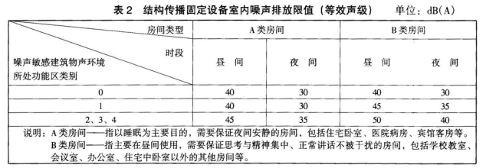
图1 GB 22337-2008对室内噪声排放的要求
GB 3096-2008《声环境质量标准》中对环境噪声的要求如图2。
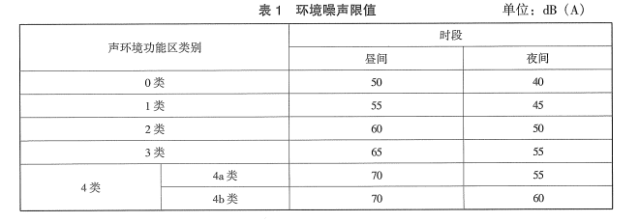
（a）
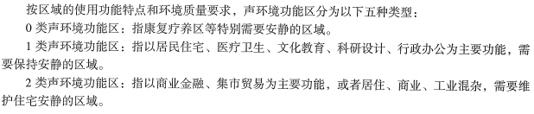
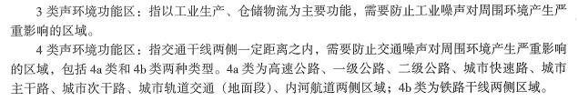
（b）
图2 GB 3096-2008对噪声排放的要求
同时参考了T/SZFA 1006-2020 《智能家具 通用要求》5.10噪声要求中民用噪声级数值≤30dB，及公用噪声级数值≤50dB；GB 55016-2021《建筑环境通用规范》；GB 37488-2019《公共场所卫生指标及限值要求》。
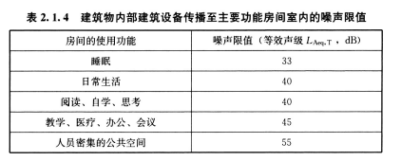
图3 GB 55016-2021对噪声排放的要求
2.2.7温度调节
具有加热功能的智能家具，如床垫及按摩沙发等。与人体接触时，需要对温度进行考核，预防温度突然增高，保障使用者安全。安全使用温度的要求数值参考了T/SZFA 1005-2019《家具 带电家具电气安全通用要求》中6.5.1章节、GB 4706.8-2008《家用和类似用途电器的安全 电热毯、电热垫及类似柔性发热器具的特殊要求》中11.102、GB4706.1-2005的表3对温度的检测方法参考了GB/T 23107-2020《家用和类似用途电热毯 性能测试方法》中的第10章 温度稳定性、GB4706.1-2005的。
2.2.8照明
照明参数考察的是给使用者提供亮度及光线的功能，主要出现在智能学习桌或其他桌、柜类产品，因此需符合有照明功能电子产品的标准。
标准要求的具体内容参考了GB 7000.1-2015中4.24的要求。评估指标参考了GB/T 9473-2017中5.6章节。
2.2.9力学性能要求
力学性能需满足对应产品标准的要求及检测方法。在力学测试后，智能家具的电子部件及其他功能不应损坏。
另外，调节机构耐久性检测数值，依据根据年平均调节500次，使用10年估算，总调节次数约5000次。
2.2.10结构及误操作
标准中机械安全、误操作及紧急情况下的安全，主要内容参考了T/SZFA 1006-2020的5.7机械安全及5.8应急安全要求，主要针对机电系统故障及误操作造成的危险情况。
5.4.1.1要求及检测方法参考GB 4706.1-2005的21.1章节。
2.2.11有害物质
智能家具中的有害物质含量应符合GBXXXXX—20XX《家具中有害物质限量》（报批稿）。
RoHS认证是由欧盟立法制定的一项强制性标准，它的全称是《关于限制在电子电器设备中使用某些有害成分的指令》(Restriction of Hazardous Substances)。该标准已于2006年7月1日开始正式实施，主要用于规范电子电气产品的材料及工艺标准，使之更加有利于人体健康及环境保护。该标准的目的在于消除电机电子产品中的铅、汞、镉、六价铬、多溴联苯和多溴二苯醚共6项物质，并重点规定了铅的含量不能超过0.1%。
《家具中有害物质限量》标准中已包含RoHS认证中所规定的6项物质，以下是《家具中有害物质限量》标准与RoHS认证标准指标的比较。
表4 《家具中有害物质限量》与RoHS要求比较
序号 | 物质名称 | 《家具中有害物质限量》 | ROHS要求
1 | 铅(Pb) | ≤90 mg/kg | 铅：小于1000ppm  钢合金中小于3500ppm  铝合金中小于4000ppm  铜合金中小于40000ppm
2 | 汞(Hg) | ≤60 mg/kg | 小于1000ppm
3 | 镉(Cd) | ≤75 mg/kg | 小于100ppm
4 | 六价铬(Cr 6+) | ≤60 mg/kg | 小于1000ppm
5 | 多溴联苯 | ≤1000 mg/kg | ≤0.1%
6 | 多溴二苯醚 | ≤1000 mg/kg | ≤0.1%
2.2.12辐射
辐射部分要求设计时减少对人体有害的影响，以及对起安全作用材料的破坏。同时，能产生电离辐射的电子部件也应符合标准要求。
检测方法及要求参考GB 4943.1-2011附录H电离辐射。
2.2.13电气
在电子安全要求部分，除了满足对家用电器GB 4706.1以及智能家电GB/T 28219的通用要求之外，还增加了对安全电压、防水、插头插座、遥控器、负荷等部分的要求。
智能家具产品的常规插头插座要求参考了GB/T 1002—2021。智能插座内容参考了GB/T 35136—2017中6.9的要求。
2.2.14信息化
智能家具产品的信息安全，应符合GB/T 41387—2022《信息安全技术 智能家居通用安全规范》。蓝牙应符合GB/T 38648 《信息安全技术 蓝牙安全指南》的要求。
2.2.15阻燃性
家用软体家具的阻燃性应符合最新标准GB/T 家具阻燃性能安全技术规范（征求意见稿）中“5.6点火源--香烟引燃试验程序”的要求，公共场所用软体家具的阻燃性应符合GB/T 家具阻燃性能安全技术规范（征求意见稿）中“5.7点火源-模拟火柴火焰引燃试验程序”的要求，其他类型智能家具及组件的阻燃性由供需双方在合同中约定。
2.2.16电磁兼容
对电磁兼容有要求的智能家具主要有T/NKFA 001-2021《智能家具 智能化通用技术要求》、T/SZFA 3017-2022 《智能家具 智能床》、T/SZFA 3016.2-2022《智能家具 智能等级评价准则 第2部分：智能床》、T/ZZB 1598-2020《智能床》、T/CNFA 8-2019《智能家具 多功能床》。
表5 各类智能家具产品对电磁兼容的要求
序号 | 标准名称 | 电磁兼容部分的要求
1 | T/NKFA 001-2021《智能家具 智能化通用技术要求》 | 静电放电抗扰度 GBT 17626.2-2018  射频电场辐射抗扰度 GBT 17626.3-2016  电快速瞬变脉冲群抗扰度GBT 17626.4-2018  浪涌（冲击）抗扰度GBT 17626.5-2019  电压暂降、短时中断抗扰度GBT 17626.11-2008
2 | T/SZFA 3017-2022 《智能家具 智能床》 | 电源端子骚扰电压  辐射骚扰  谐波电流  电压变化、电压波动和闪烁
3 | T/SZFA 3016.2-2022《智能家具 智能等级评价准则 第2部分：智能床》 | 电源端子骚扰电压/辐射骚扰/谐波电流/电压变化、电压波动和闪烁
4 | T/ZZB 1598-2020《智能床》 | 电磁兼容：电磁辐射/骚扰限值/抗扰度/静电放电
5 | T/CNFA 8-2019《智能家具 多功能床》 | GB 4343.1-2018 家用电器、电动工具和类似器具的电磁兼容要求 第1部分：发射  GB/T 4343.2-2009 家用电器、电动工具和类似器具的电磁兼容要求 第2部分：抗扰度（现行标准已更新至2020版）
本标准综合考虑了各智能家具产品标准对电磁兼容部分的要求内容，并参考了智能家具生产企业使用GB 4343系列检测标准，同时参考T/CNFA 8-2019《智能家具 多功能床》的表述方式，对家具电磁兼容性进行要求。
2.2.17通讯信号
通讯信号、蓝牙部分的要求，参考了T/SZFA 3017-2022 《智能家具 智能床》4.9.2、4.9.3无线通讯部分的要求和试验方法。
声控设备和语音交互符合GB/T 36464.2的要求。
2.2.18标志、使用说明、包装、贮存、运输
本部分的内容，是在GB/T 3324-2017内容的基础上，增加了对化学成分、电子部件、有害物质、使用功率及寿命、售后等的要求。

3 主要试验（或验证）情况分析
3.1 总体情况
标准起草小组选取了24件智能家具产品进行了试验验证，样品种类分别有：电子密码柜、电子体验台、智能密集架/柜、智能床、智能床垫、升降桌、智能浴室柜等。试验重点针对智能化功能及关键参数进行检测。
标准编制承担单位：北京质检院选取了8件电子密码柜、1件电子体验台、2件智能密集架/柜、1件智能床、5件升降桌，并验证了产品的尺寸、机械结构、物理安全（温度）以及有害物质释放等参数。
标准参编单位：麒盛科技股份有限公司提供7件智能床样品，并验证了产品的电子安全（含配件）、物理安全（噪音）。
3.2 尺寸
实验测试了4件智能升降桌尺寸，检测结果全部合格。
表6 升降桌尺寸
序号 | 样品名称 | 课桌的尺寸（桌面高） | 课椅的尺寸（座面高） | 判定
样品1 | 智能升降桌椅 | 智能摇把调节方式可设置为手动或自动。  手动方式下操作符合要求。  自动方式下，设置课桌型号5号，对应要求桌面高为640mm，操作后，桌面高为643mm，误差3mm | 自动方式下，设置课椅型号5号，对应要求座面高为360mm，操作后，座面高为362mm，误差2mm | 合格
样品2 | 智能升降桌椅 | 智能摇把调节方式可设置为手动或自动。  手动方式下操作符合要求。  自动方式下，设置课桌型号5号，对应要求桌面高为640mm，操作后，桌面高为643mm，误差3mm | 自动方式下，设置课椅型号5号，对应要求座面高为360mm，操作后，座面高为362mm，误差2mm | 合格
样品3 | 智能升降桌椅 | 智能摇把调节方式可设置为手动或自动。  手动方式下操作符合要求。  自动方式下，设置课桌型号5号，对应要求桌面高为640mm，操作后，桌面高为642mm，误差2mm | 自动方式下，设置课椅型号5号，对应要求座面高为360mm，操作后，座面高为360mm，误差0mm | 合格
样品4 | 智能升降课桌椅 | 智能摇把调节方式可设置为手动或自动。  手动方式下操作符合要求。  自动方式下，设置课桌型号5号，对应要求桌面高为640mm，操作后，桌面高为642mm，误差2mm | 自动方式下，设置课椅型号5号，对应要求座面高为360mm，操作后，座面高为361mm，误差1mm | 合格
3.3 机械与结构
对两件智能升降桌和1件电子体验台的机械结构及功能进行测试，均合格。
表7 结构安全测试
序号 | 样品名称 | 参数 | 测试结果 | 判定
样品1 | 智能升降课桌椅 | 调节时间 | 课桌0到5，4秒；  课桌5到0，5秒；  椅子0到5，4秒；  椅子5到0，4秒。 | 合格
样品2 | 智能升降课桌椅 | 功能 | 调节方式可设置为自动或手动；  液晶显示；  可自动测高调高；  选择自动调节，设置课桌型号5号，对应要求桌面高为640mm，操作后，桌面高为642mm，误差2mm；  选择自动调节，设置课椅型号5号，对应要求座面高为360mm，操作后，座面高为363mm，误差3mm。 | 合格
样品3 | 电子体验台 | 结构安全性 | 键盘托有防脱落装置 | 合格
3.4 电子安全
对7件智能床样品进行了电器安全以及电子配件功能的试验，实验结果：7件实验样品电器安全、7件电子配件功能均合格。
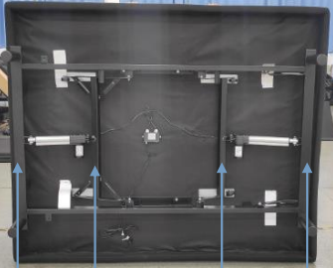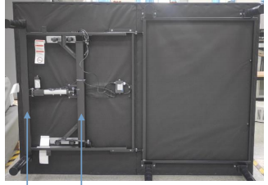
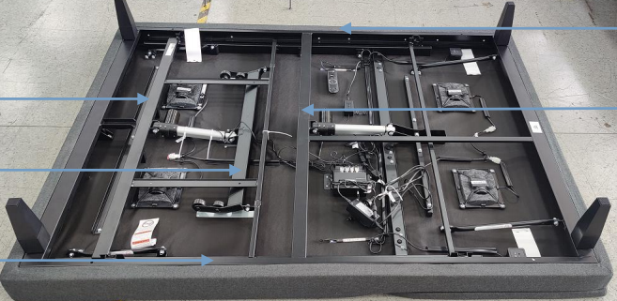
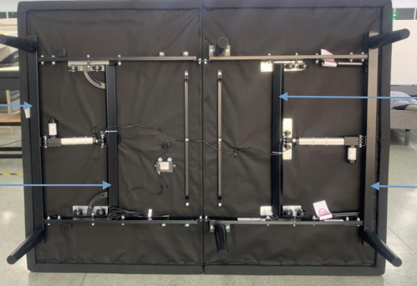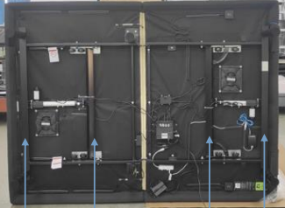
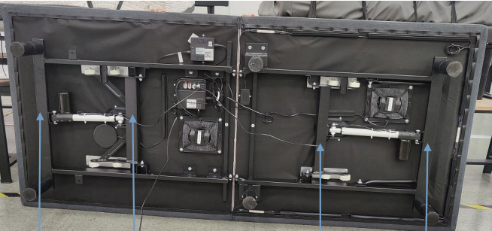
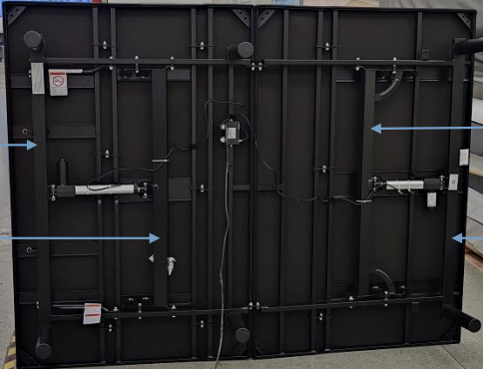
图1 智能床样品照片

表6 电子安全测试数据
序号 | 样品名称 | 耐高压测试 | 泄漏电流测试 | 判定
样品1 | 可调节床 | 1.18mA | 0.1mA | 合格
样品2 | 可调节床 | 1.18mA | 0.1mA | 合格
样品3 | 可调节床 | 1.18mA | 0.1mA | 合格
样品4 | 可调节床 | 1.18mA | 0.1mA | 合格
样品5 | 可调节床 | 1.18mA | 0.1mA | 合格
样品6 | 可调节床 | 1.18mA | 0.1mA | 合格
样品7 | 可调节床 | 1.18mA | 0.1mA | 合格

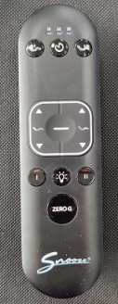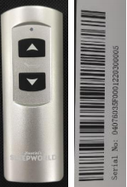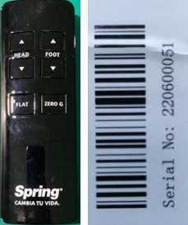
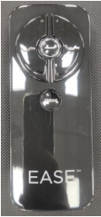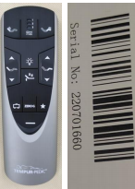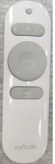
图2 电子配件样品照片

表7 配件功能测试数据
序号 | 样品名称 | 遥控器 | 驱动器 | 床底灯 | 睡眠传感器 | WIFI控制盒 | USB | 振动器 | 判定
样品1 | 可调节床 | 功能正常 | 功能正常 | / | / | / | / | / | 合格
样品2 | 可调节床 | 功能正常 | 功能正常 | 功能正常 | / | / | 左：输出电流为 1A 时，电压为 5.11V；  右：输出电流为 1A 时，电压为 5.12V | 3档可循环 | 合格
样品3 | 可调节床 | 功能正常 | 功能正常 | / | / | / | / | / | 合格
样品4 | 可调节床 | 功能正常 | 功能正常 | / | / | / | / | / | 合格
样品5 | 可调节床 | 功能正常 | 功能正常 | 功能正常 | / | / | 左：输出电流为 1A 时，电压为 5.02V；  右：输出电流为 1A 时，电压为 4.98V | 2档可循环 | 合格
样品6 | 可调节床 | 功能正常 | 功能正常 | 功能正常 | 使用“去睡吧”APP，测得心率 62~70，使用脉搏血  氧仪测得心率 80~88 | 使用“去睡吧”APP，ID：000001184，连接功能正常，床控功能正常 | / | 3档可循环 | 合格
样品7 | 可调节床 | 功能正常 | 功能正常 | / | / | / | / | / | 合格
3.5物理安全（噪音）
对7件智能床样品进行噪音试验，实验结果：7件样品均合格。
表8 噪音测试数据
序号 | 样品名称 | 环境噪音 | 最大噪音值 | 异常噪音 | 判定
样品1 | 可调节床 | 老化前：31.6dB  老化后：32.1dB | 老化前：52.4dB  老化后：54.1dB | 未见明显异常 | 合格
样品2 | 可调节床 | 老化前：32.8dB  老化后：31.5dB | 老化前：51.6dB  老化后：53.6dB | 未见明显异常 | 合格
样品3 | 可调节床 | 老化前：31.2dB  老化后：32.6dB | 老化前：54.5dB  老化后：54.9dB | 未见明显异常 | 合格
样品4 | 可调节床 | 老化前：32.1dB  老化后：32.3dB | 老化前：52.1dB  老化后：55.0dB | 未见明显异常 | 合格
样品5 | 可调节床 | 老化前：31.2dB  老化后：32.6dB | 老化前：53.0dB  老化后：54.9dB | 未见明显异常 | 合格
样品6 | 可调节床 | 老化前：31.8dB  老化后：31.5dB | 老化前：51.5dB  老化后：52.1dB | 未见明显异常 | 合格
样品7 | 可调节床 | 老化前：31.8dB  老化后：32.0dB | 老化前：52.2dB  老化后：53.5dB | 未见明显异常 | 合格

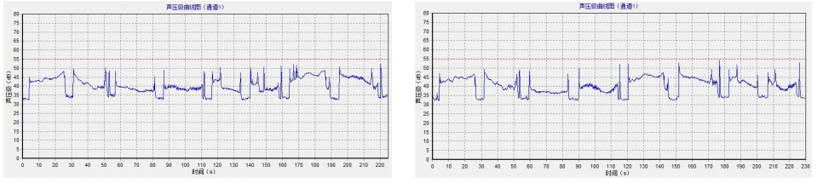
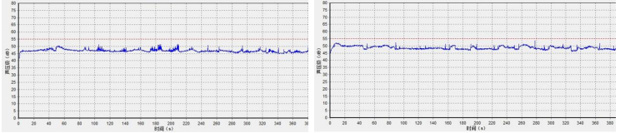
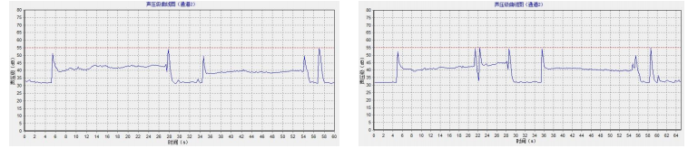
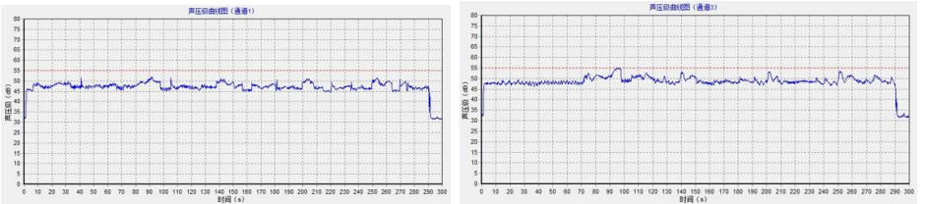
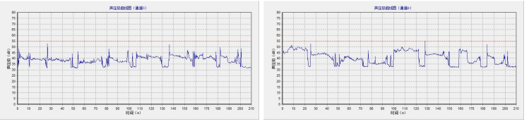
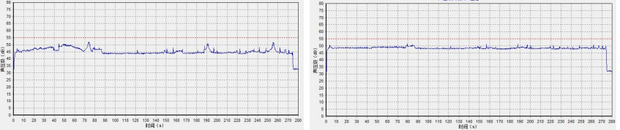
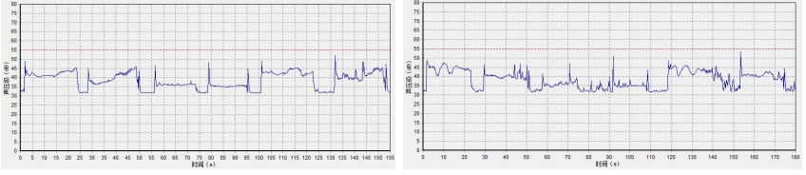
图3 噪音试验图
3.6物理安全（温度）
对6件智能马桶样品进行温度试验，实验结果：6件样品均合格。
表9 温度测试数据
序号 | 样品名称 | 参数 | 测试结果 | 判定
样品1 | 床垫 | 加热功能 | 35.8℃~40.4℃ | 合格
样品2 | 床垫 | 加热功能 | 36.0℃~38.2℃ | 合格
样品3 | 床垫 | 加热功能 | 36.1℃~38.1℃ | 合格
3.7有害物质释放
对2件电子密码柜样品进行甲醛释放量测试，实验结果：2件样品均合格。
表10 有害物质测试数据
序号 | 样品名称 | 参数 | 测试结果 | 判定
样品1 | 电子密码柜 | 有害物质 | 符合要求 | 合格
样品2 | 电子密码柜 | 有害物质 | 符合要求 | 合格

4 标准中如果涉及专利，应有明确的知识产权说明
未发现本标准涉及专利和知识产权的问题。

5 产业化情况、推广应用论证和预期达到的经济效果等情况
传统的家具生产行业是劳动密集型产业。智能家具是将传统与科技相融合，极大的增加了家具产品的附加值。根据推算，未来我国人民对智能家具产品的消费需求会进一步提高，智能家具的市场前景非常广阔。传统家具与现代电子信息技术的融合， 必将产生一个巨大市场，可以预见，未来10年将是智能制造发展的高峰时期。
本标准的制定，将规范目前家具市场的智能家具产品，为智能家具产品标准体系的建立和完善奠定坚实的基础。在指导企业生产、提高智能家具产品质量、保护消费者利益，对行业健康有序发展方面起到积极的推动作用，具有重要的社会效益和经济效益。

6 采用国际标准和国外先进标准情况，与国际、国外同类标准水平的对比情况，国内外关键指标对比分析或与测试的国外样品、样机的相关数据对比情况
本标准内容未采用国际、国外标准。

7 与现行相关法律、法规、规章及相关标准，特别是强制性标准的协调性
本标准与我国现行相关法律、法规、规章及相关标准相适宜。

8 重大分歧意见的处理经过和依据
标准编制过程中未发生重大分歧意见。

9 标准性质的建议说明
本标准是首次制定，建议作为国家推荐性标准发布实施。

10 贯标准的要求和措施建议（包括组织措施、技术措施、过渡办法、实施日期等）
建议本标准及时发布并实施。同时为了贯彻实施本标准，建议开展本标准应用技术的宣传贯彻工作。应在实施前保证文本的充足供应，让每个使用者都能及时得到文本，保证必要的检测仪器设备，这是保证新标准贯彻实施的基础。

11 废止现行相关标准的建议
本标准为第一次制定。无废止建议。

12 其他应予说明的事项
无。

《智能家具通用技术要求》标准起草小组
2022年10月

